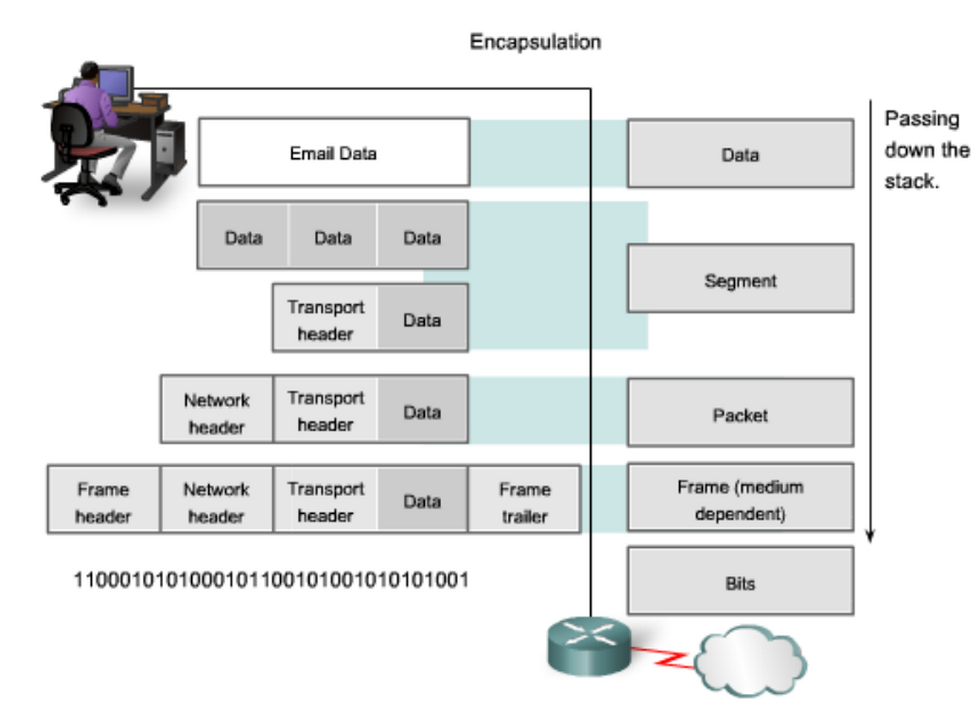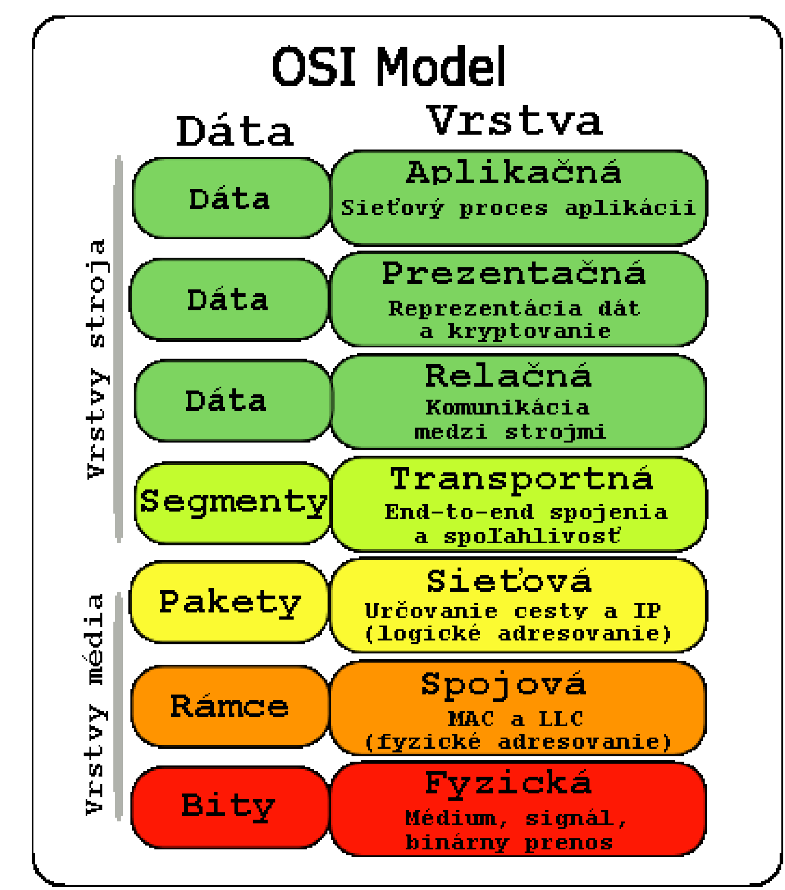

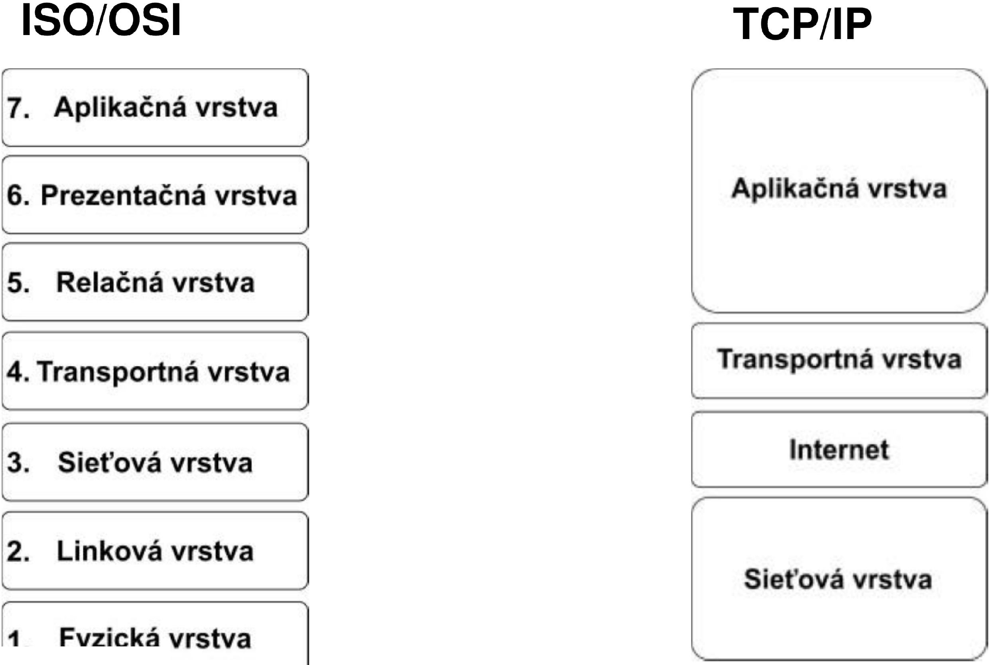

**Fyzická vrstva**

kable, repeater, hub

**Linková vrstva**

Spojová vrstva poskytuje funkcionalitu a prostriedky na prenos dát. Poskytuje detekciu, príp. opravenie chýb, ktoré sa vyskytnú na fyzickej vrstve.

**Sieťová vrstva**

Sieťová vrstva sa stará o smerovanie (routing), kontrolu toku dát, segmentáciu/desegmentáciu a kontrolu chýb. Na tejto vrstve pracuje SMEROVAČ (Router).

**Transportná vrstva**

Transportná vrstva má na starosti spoľahlivosť daného spojenia. Má za úlohu poskytnúť takú kvalitu prenosu, ako požadujú vyššie vrstvy.

**Relačná vrstva**

Relačná vrstva poskytuje mechanizmus správy dialógu medzi aplikačnými procesmi koncového používateľa. Táto vrstva nadväzuje a ukončuje TCP/IP relácie (sessions).

**Prezentačná vrstva**

Funkciou vrstvy je transformovať dáta do tvaru, ktorý používajú aplikácie (šifrovanie, konverzia, komprimácia).

**Aplikačná vrstva**

Táto vrstva implementuje rozhranie pre aplikačné procesy a poskytuje im služby. Medzi funkcie patrí napr. prevod kódov, prispôsobenie poradia bajtov a pod.